МАДОУ детский сад №160 города Тюмени

Статья на тему:
Экспериментирование с детьми младшего дошкольного возраста.

Подготовила воспитатель: Мусина О.В.

2023г.
«Умейте открыть перед ребёнком в окружающем мире что-то одно, но открыть так, чтобы кусочек жизни заиграл перед детьми всеми красками радуги. Оставляйте всегда что-то недосказанное, чтобы ребенку захотелось ещё и ещё раз возвратиться к тому, что он узнал».
(В. А. Сухомлинский).
Современная система образования в детском саду отходит от способа передачи детям знаний информационным методом (прямая передача от педагога — воспитаннику). Согласно ФГОС педагогическая задача состоит в создании оптимальных условий, при которых каждый ребёнок мог раскрыть и совершенствовать способности в открытии особенностей и свойств объектов окружающей действительности. У детей 3-4 лет развивается наглядно-образное мышление, ребёнку этого возраста сложно добывать знания самостоятельно, оперировать ими, творчески мыслить, делать выводы, познавательные и умственные способности детей развиты недостаточно, поэтому мы считаем, что экспериментирование, как никакой другой метод, соответствует этим возрастным особенностям.
Педагог в процессе опытно – экспериментальной деятельность ставит перед собой следующие задачи:
-Формирование представление о предметах: их свойствах и качествах.
-Формирование способности определять взаимосвязи между предметами и явлениями.
-Формирование умения делать выводы, открытия.
-Развитие мыслительных способностей: сравнение, сопоставление, систематизация, обобщение, анализ.
-Развитие мелкой моторики и координации движений.
-Развитие визуального, слухового, сенсорного восприятия.
-Развитие внимания и памяти.
-Развитие речевых способностей.
-Создание положительной мотивации к самостоятельному экспериментированию.
-Создание дружеской атмосферы в группе во время проведения исследований.
-Воспитание умения работать в коллективе, чувства взаимопомощи.
-Воспитание усидчивости и аккуратности.
Методы и приемы в организации опытно-экспериментальной деятельности:
- Проблемно - поисковой метод.
- Наблюдение за объектом.
- Опыты и эксперименты.
Важную роль играет оснащение центра экспериментирования.
1. Бусинки, пуговицы.
2. Веревки, шнурки, тесьма, нитки.
3. Пластиковые бутылочки разного размера.
4. Разноцветные прищепки и резинки.
5. Камешки разных размеров.
6. Винтики, гайки, шурупы.
7. Пробки.
8. Пух и перья.
9. Полиэтиленовые пакетики.
10. Семена бобов, фасоли, гороха, косточки, скорлупа орехов.
11. Вата, синтепон.
12. Киндер-сюрпризы.
13. Глина, песок.
14. Вода и пищевые красители.
15. Бумага разных сортов.
Важно! Экспериментирование в младшей группе проходит под строгим контролем воспитателя. Это необходимое условие безопасности юных исследователей. Использование элементарных опытов и экспериментов в работе с детьми младшего дошкольного возраста помогает сделать деятельность детей при формировании целостной картины мира действительно более интересной и разнообразной.
Систематическая, специально организованная работа по экспериментированию позволяет качественно изменить уровень знаний детей об окружающей действительности и явлениях природы. В результате организации детского экспериментирования, у детей развивается познавательная активность, появляется интерес к поисково-исследовательской деятельности. В процессе экспериментирования словарь детей пополняется словами, расширяется кругозор, обогащаются знания об объектах неживой природы и их свойствах.
Интенсивное развитие детского экспериментирования во всех его видах и формах - является необходимым условием успешного становления личности дошкольника, развитию познавательного интереса, воспитанию потребности к целостному восприятию окружающего мира.

Несколько интересных и не сложных экспериментов с детьми младшего возраста, которые мы уже провели.

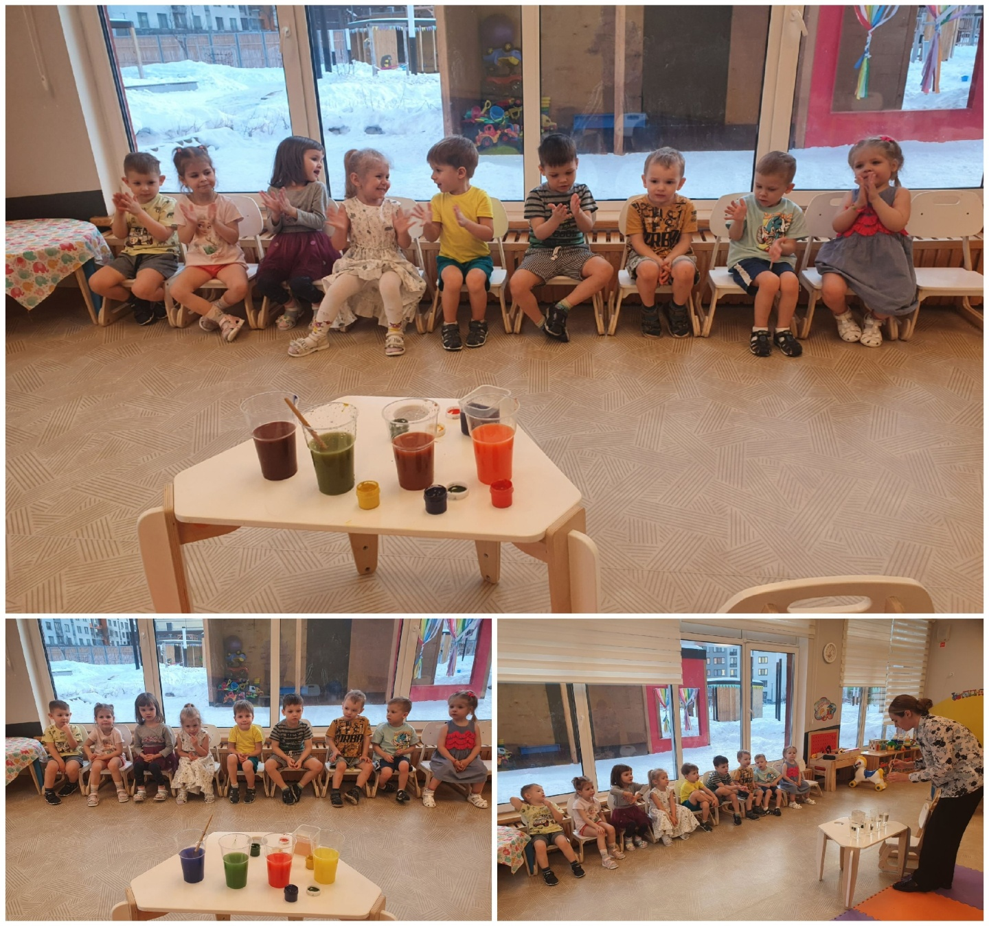

«Что в пакете?»
Цель:: обнаруживать воздух.
Рассмотреть пустой пакет. Что находится в макете? Набрать в пакет воздух и закрутить его, чтобы он стал упругим. А сейчас что в пакете? Почему казалось, что пакет пустой?
Результат. Дети наполняют пакеты воздухом, вкручивают их. Вывод. Воздух прозрачный, невидимый, легкий.

«Поймай воздух?»
Цель: Выявить свойства воздуха: невидим, без запаха, не имеет формы,
Материал и оборудование: целлофановый пакет.
Предложить детям обследовать пакет, узнать, что в нем, объяснить, почему они так думают и попробовать поймать воздух в пакет.

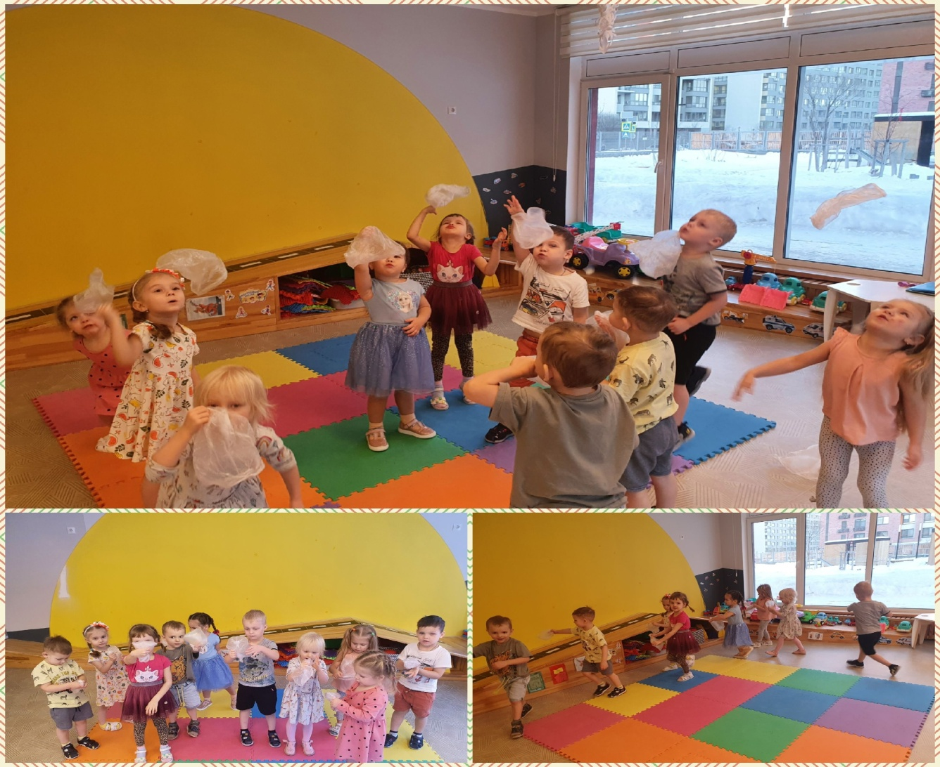

«Цветные льдинки»
Задача: подвести детей к пониманию связи между температурой воздуха и состоянием воды. Содержание опыта: Налить в формочки прозрачную воду. Добавить в них гуашь. В каждой формочке – разная гуашь. Перемешать. Вынести формочки с цветной водой на мороз. Результат: получаются красивые цветные льдинки (скользкие, холодные, твердые) Согреть в руках льдинку, что бы она легче выскочила. Вода превращается лед, только при низких температурах.
